为了方便以后代码管理，使用git作为版本控制工具。
以后所有的资料和代码，包括本文都会放在github上。其实除了代码，很多文档都可以放在github，特别是一些需要记录历史并随时可能回滚的文件。

下载并安装 （链接是下载地址）
https://github.com/git-for-windows/git/releases/download/v2.11.1.windows.1/Git-2.11.1-64-bit.exe
安装的过程会出现这个，注意选择红色款选项

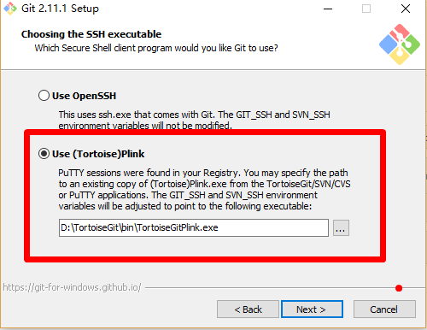

注册github用户
浏览器访问https://github.com 注册用户并将用户名告诉我

配置git环境
在本地磁盘新建一个文件夹，以后所有的东西都扔在这里
在空文件夹里右键，点击红色框
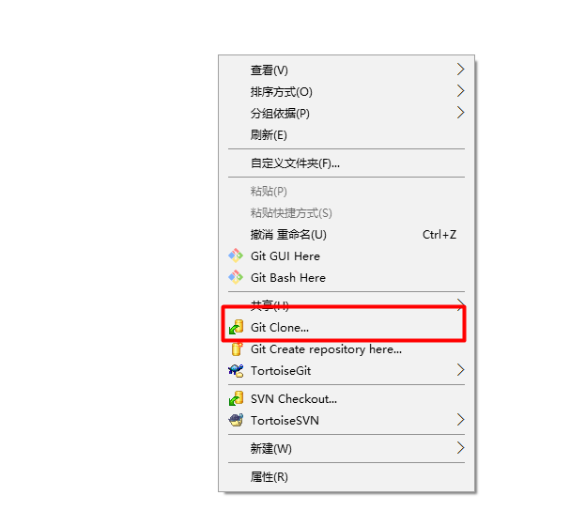
填写这个
晴纯是https://github.com/JerryJavaCoding/sun.git
琳琳是https://github.com/JerryJavaCoding/lindsay.git
海量是https://github.com/JerryJavaCoding/democytus.git
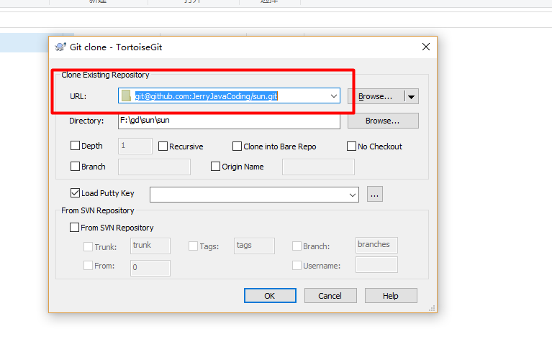
确定后会有东西下载下来，以后所有更新都在这个下载的目录里。

文件上传
在文件夹里面可以新建任何东西，到时候都会上传到网上，例如在里面新建一个a.txt，
然后右键
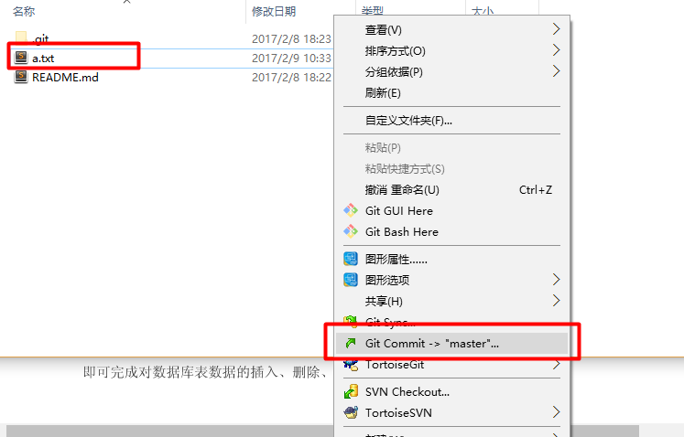

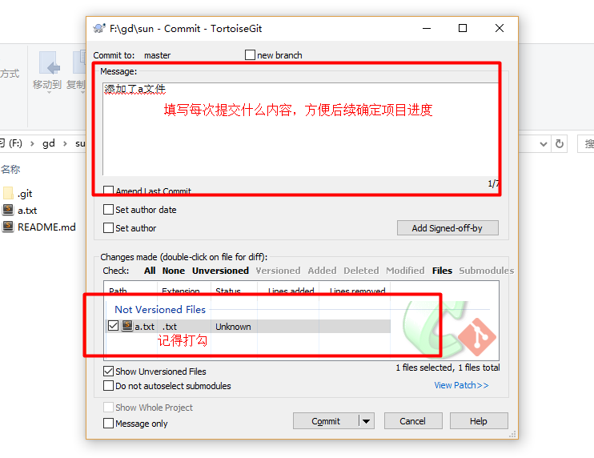

然后点击commit，进度条过后，记得点击push，这一步才是将内容上传到网上，刚才的commit仅仅是将修改内容存到本地。
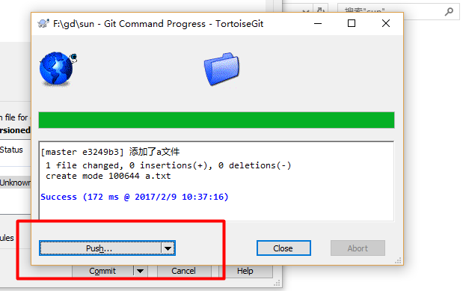
点击push后出现一个窗口直接点ok
然后出现下面这个，填写github注册的账号和密码
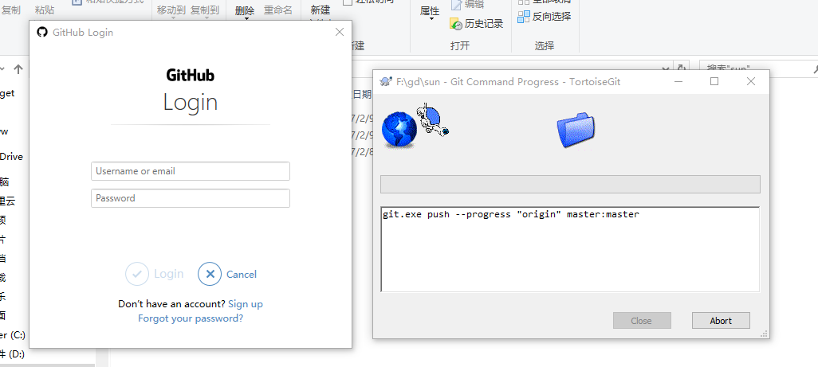

出现success代表成功上传
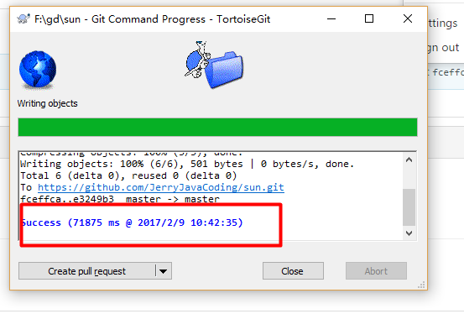

如果以后代码需要更新，比如A和B同时完成一个项目，A完成了一些，B要同步A的操作，才能获取A刚写的代码。注意一开始下载代码用的是git clone，这个是第一次获取项目才需要，以后需要更新代码都是git pull
